**النظريات المعرفية**

**Cognitive theories**

**ما هي النظريات المعرفية ؟ روادها ؟ و أهم اتجاهاتها ؟**

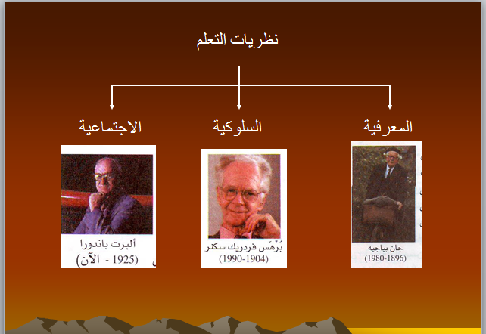

**توطئة :**

تستند النظريات الحديثة للسلوك الاجتماعي على الافتراض الذي لا جدال فيه إلى حد كبير بأن النشاط البشري يتم تحديده من خلال المتغيرات المعرفية. يُنظر إلى علم وظائف الأعضاء والبيئة والسلوك على أنها هامشية لفهم الإدراك ، حيث يُنظر إليها على أنها أساسية لفهم الطبيعة البشرية. وتعددت النظريات المعرفية الى ثلاثة انواع هي : **النظريات المعرفية و النظريات السلوكية و النظريات الاجتماعية** . نناقش في هذه المحاضرة النظريات المعرفية كمقاربة أساسية لنماذج مجازية للسلوك ، وكافية لتفسير السلوك الإنساني .

* **تعريف المعرفة**

أحد التعريفات الاصطلاحية التي تعبر عن ما يمكن طرحه من الأسئلة حول إمكانية المعرفة، ومصادرها، وقيمتها هو أنها **الدلالة على إدراك ما لصور الأشياء أو صفاتها أو سماتها وعلاماتها أو للمعاني المجردة سواء أكان لها في غير الذهن وجود أو لا.**

وبشكل عام تعرف المعرفة على أنها **تفسير الظواهر في العالم المعنوي وتعليلها، وقياسها، من خلال مجموع الخبرات، والمعلومات والمهارات التي يحصل عليها من التجربة واستخدام الحواس، أو العقل واستنتاجه للظواهر، أو من خلال دراسة التاريخ.**

* **المفاهيم النظرية المعرفية الأساسية**

تنطلق النظرية المعرفية من عدة مفاهيم أساسية يُفسّر من خلالها الحصول على المعرفة، وعملية التعلم، ومن مفاهيم النظرية المعرفية الأساسية ما يأتي:

1. **الكل أو الموقف الكلي:**

من حيث أنّ الكل مختلف المكونات الجزئية له، وهو ما يتم إدراكه معرفيًا قبل إدراك الجزء المكوِّن له، فالأجزاء لا تقوم بوظيفتها إلا بوجود الكل الجامع لها.

1. **المعنى:**

هو ما يتمّ إدراكه شعوريًا من خلال خبرة شعورية تحدث في الجانب العقلي أو المعرفي، عندما تتفاعل الرموز والدلالات بدقّة محددة في تفكير الفرد، وتتمايز حتى تكون المعنى المدرك لدى الفرد.

1. **المعرفة:**

التي تتحقّق من خلال تفاعل المحتوى المعرفي والعمليات المعرفية مع خبرات الفرد المباشرة وغير المباشرة، مما يظهر في قدرة الفرد على التعامل مع المشكلات المختلفة وحلّها.

1. **تجهيز ومعالجة المعلومات:**

وتحصل عندما يقوم الفرد ببناء تركيب أو بنية معرفية تدمج المعلومات الجديدة وما مرّ به الفرد من خبرات سابقة، ثم إعادة إنتاجها في مواقف جديدة، يتم من خلالها تعزيز إتقان المعرفة.

|  |  |  |
| --- | --- | --- |
| ت | المفاهيم | البيــــــــــــــــــــــــــــــــــــان |
| 1. | الكل أو الموقف الكلي | الكل مختلف عن الأجزاء التي تكونه. فالحائط كل، لكن الطابوق والإسمنت والماء هي أجزاء. |
| 2. | المعنى | هو ما يتم إدراكه شعوريا، حين تتفاعل الرموز والدلالات في تفكير الفرد. |
| 3. | المعرفـة | تشير إلى تفاعل المحتوى المعرفي والعمليات المعرفية. |
| 4. | تجهيز ومعالجة المعلومات | تركيب بنية معرفية تدمج المعلومات الجديدة، في الخبرات السابقة. |

* **النظرية المعرفية**

عندما نذكر النظرية المعرفية فإننا نستحضر مؤسسها العالم النمساوي Jean Piaget ، الذي يعد منظرها. وتعد النظرية بصفة عامة، وعاء مبنيا على العلم والتجربة، يمكّن التربويين من فهم العديد من الظواهر التعليمية والنفسية. وتقديمها من خلال سياق معرفيّ صحيح.

ترى النظرية المعرفية إلى أنّ ما يحصل عند الفرد من تدريب أو خبرة أو معرفة عبر مصدر من مصادر المعرفة، تحدث تغييرًا في سلوكــه من خلال العمل على البنية المعرفية عن طريق الخصائص الآتية:

**1-التنظيم 2-التمايز 3-الترابط 4-الكيف 5-الكم 6-التكامل 7-الثبات النسبيّ.**

وترى النظرية المعرفية أنّ المعرفة تحدث وتحقق من خلال مرورها بمراحل زمنية متتابعة تتمثل فيما يأتي:

1. **الانتباه انتقائي للمعرفة.**
2. **تفسير انتقائي للمعرفة. إعادة صياغة المعرفة.**
3. **بناء معرفة جديدة.**
4. **الاحتفاظ بالمعرفة المحصول عليها بالذاكرة.**
5. **استرجاع المعرفة عند الحاجة إليها.**

* **النظريات المعرفية**

لاحظت بعض النظريات المعرفية أن الفكر التربوي مليء بالنظريات التي تسعى إلى تسليط الضوء على آلية حدوث التعلم، وتبسيط كيفيته وشرحه. ونتيجة لذلك ظهرت العديد من النظريات التي كانت تحاول أن تدحض ما جاءت به النظرية السابقة، وتقدم تفسيرا حديدا للتعلم، وهذه النظريات هي:

1. **نظرية التطور المعرفي :** عندما نذكر النظرية المعرفية فإننا نستحضر مؤسسها العالم النمساوي Jean Piaget ، الذي يعد منظرها. وتعد النظرية بصفة عامة، وعاء مبنيا على العلم والتجربة، يمكّن التربويين من فهم العديد من الظواهر التعليمية والنفسية. وتقديمها من خلال سياق معرفيّ صحيح.
2. **نظرية الجشطالت:**  وهي واحدة من المدارس الفكرية التي درست حدوث التعلم من خلال الاستبصار الذي يساعد على تجنب ما يقع فيه الفرد من أخطاء بديهية، وهي من ذلك ترتبط بالحواس البشرية، ومن أبرز مفكريها: Walgang Kohlerو Max Wertheimer و Kurt Koffka ، وقد طبقت عددا من التجارب في الجانب البحثي لها كان أشهرها تجربة القرد والصناديق.
3. **نظرية التعلم اللفظي المعرفي ذي المعنى**: ودرس من خلالها أوزوبل منشئو النظرية، كيفية تعلم المادة اللفظية والمنطوقة من خلال تلقي التعلمي لمعلومات مفتاحية من البداية لتوجيههم بدلا من البحث عنها واستكشافها.
4. **التعلم عن طريق الاكتشاف:** ومؤسسها عالم النفس الأمريكي Jerome Brunner ، الذي اعتبر التعلم بالاكتشاف من أبرز الطرق التي يستطيع الفرد من خلالها بذل مجهود للوصول إلى التعلم المرجوّ، وبهذا تكون كيفية الحصول على المعلومة عند Brunner أهم من المعلومة ذاتها، والمتعلم يصل إلى المعلومة بطريقة حلزونية تجعل من المستوى الأعلى من الجهد الذي يبذله المتعلم أعمق في دراسة الظواهر.
5. **نظرية معالجة المعلومات:** وهي نظرية تهتم بدراسة الذاكرة، وتدرس خطوات الفرد التي يتبعها لجمع المعلومات، وما يحدث لديه من عمليات لتنظيمها وحفظها وتذكرها. وهي بذلك تجعل التعلم عملية نشطة تولى أهمية كبرى، وترى هذه النظرية أن المعلومات تمر لدى الفرد بثلاث مراحل أساسيّة هي :
6. **مرحلة المسجل الحسي**: وهي مرحلة مهمة، إذ يتم فيها تسجيل ما تلتقطه الحواس بكثير من التركيز مما يحيط بها، ويحتفظ بها لفترة زمنية قصيرة لا تتجاوز ثوانيَ معدودة.
7. **مرحلة الذاكرة قصيرة المدى**: وتسمّى أيضا الذاكرة الفاعلة، وفيها تتم معالجة المعلومات التي التقطتها الحواس.
8. **مرحلة الذاكرة طويلة المدى:** وفيها تقوم الذاكرة بإعداد مخططات ذهنيّة، تساعد الذاكرة على استرجاع المعلومات.
9. **نظرية القرود الخمسة :هي مسألة تتعلق بالذكاء الاصطناعي وعلم الإدارة، كما يطرحها آخرون** كنظرية اجتماعية تحكي واقع معين لمجتمع من المجتمعات البشرية.

**نظرية التطور المعرفي Piaget's theory of cognitive development**

تعد نظرية Piaget من النظريات التي تتميّز بشمولها وتختص بذكاء البشر وتطوره، حيث كان Piaget يظن أنّ في مرحلة الطفولة يكون للفرد دور فاعل في التنمية، فتتعامل النظرية مع طبيعة المعرفة بحد ذاتها وكيف يتقدم البشر بصورة تدريجية لاكتسابها وبنائها من جميع أطرافها.

من وجهة نظر جان Piaget فإنّ التطور المعرفي هو إعادة تنظيم تصاعدي للعمليات العقلية التي تنتج عن النضج الحيوي والخبرات البيئية، تقترح نظرية التطور المعرفي لجان Piaget أنّ الأطفال يتحركون خلال أربع مراحل مختلفة من النمو العقلي في بداية حياتهم.

وتبرز أهمية نظرية **Piaget** في أنها اول نظرية فسرت النمو المعرفي .معتمدة في ذلك على الدراسات الطولية والمستعرضة. وقد نتج عنها آلاف البحوث التجريبية ، كما أن لها تطبيقات تربوية متعددة . **عرَّف فيها Piaget التعلم بأنه (تغير في السلوك لحل موقف مشكل)**

**مرتكزات نظرية التطور المعرفي :**

**أولاً : مراحل النمو العقلي .**

**ثانياً : الوظائف المعرفية .**

**ثالثاً : البنية الذهنية .**

**أولا : مراحل النمو العقلي Developmental Stages:**

قسم Piaget النمو العقلي الى اربع مراحل هي :

1. **المرحلة الحسية الحركية.**
2. **مرحلة التفكير التصوري.**
3. **مرحلة العمليات المادية المحسوسة.**
4. **مرحلة العمليات المجردة.**

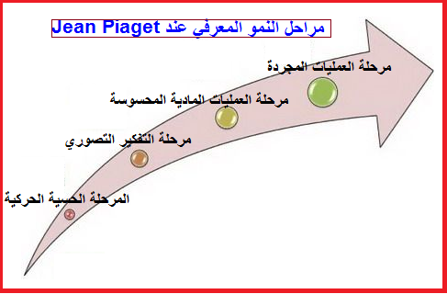

1. **المرحلة الحسية الحركية : (من الميلاد - 2سنة)**

في هذه المرحلة يكون الطفل قادرا على اداء عمليتين هما الاحساس والحركة . ويكوّن مخططات ذهنية (سكيما) لكل حركة يقوم بها ولكن المخططات تكون غير مترابطة . يصبح تدريجيا على وعي بالعلاقة بين افعاله ونتائجها على البيئة. كما يسعى لجعل الحوادث المثيرة تستمر فترة اطول. وتبدأ في هذه المرحلة عمليات اكتساب اللغة.

1. **مرحلة التفكير التصوري. ( من 2-7 سنة)**

يبدأ الطفل في هذه المرحلة بربط المخططات المنفصلة في ذهنه ، حيث يتمكن من تمثيل الموضوعات عن طريق الخيال والكلمات. ويبدأ باستخدام اللغة والرموز . كما يتوضح لدى الطفل التمركز حول الذات . لكنه لا يستطيع تصور وجهة نظر الآخرين. فهو يصنف الموضوعات بناء على بعد واحد .

في نهاية الفترة يبدأ استخدام العدد وتنمو لديه قدرة الحفظ .لكنه لا يستطيع ادراك حالات التحول .

ولا يتوفر على القدرة على معكوسية التفكير .كما لا توجد لديه القدرة على فهم ثبات الاحتفاظ .

1. **مرحلة العمليات المادية المحسوسة :(من 7-12سنة)**

في هذه المرحلة يتخلص تدريجيا من مركزية الذات. ويكتسب مفاهيم العدد والوزن. ويحل اللعب الجماعي محل الانفرادي. يصبح قادرا على القيام بعمليات عقلية مثل الاستنتاج والاستقراء المرتبطة بالخبرات المحسوسة. يبقى غير قادر على القيام بالعمليات العقلية المرتبطة بالخبرات المجردة . ويستطيع القيام بالتصنيف المتعدد. وله القدرة على الفهم العلائقي (أ اطول من ب). والقدرة على معكوسية التفكير.

1. **مرحلة العمليات المجردة:( من 12- فما فوق)**

وتسمى مرحلة العمليات المجردة يبدأ الفرد باستخدام التفكير المجرد . ويتابع افتراضاته بمنطقية . يستطيع ان يفكر بعملية التفكير نفسها. ويعلل بناءً على افتراضات . ويعزل عناصر المشكلة ويعالج بانتظام كل الحلول الممكنة . كما يهتم بالأمور الفرضية والمستقبلية والمشكلات الايديولوجية.

( يرى Piaget ان مراحل النمو العقلي هي مراحل متتالية لا يمكن ان يتخطى الطفل مرحلة الا بعد ان يمر بسابقتها ولكن طول بقاءه في المرحلة تختلف من طفل لآخر) .

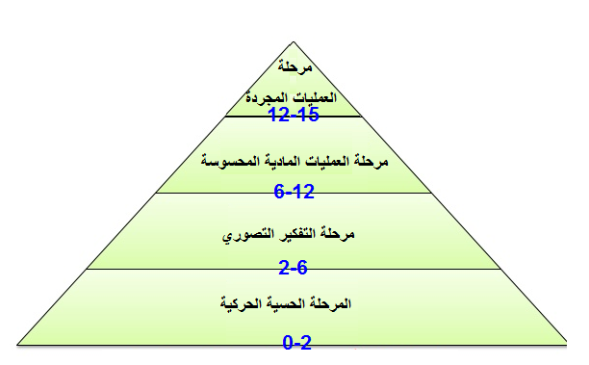

**العوامل المؤثرة في مراحل النمو العقلي :ـ**

1**- النضج العضوي** : ويعني النضج للجهاز العصبي والغدد.

2**- الخبرات** : يرى Piaget ان الطفل الذي يتعرض لخبرات اكثر من اقرانه يكون اسبق منهم في الانتقال بين المراحل لأن الاعمال الفيزيائية تترجم الى افعال ذهنية تغني البنية الذهنية.

3**- التفاعل الاجتماعي** : ان تبادل الاطفال لخبراتهم من خلال اللعب والانشطة الجماعية يؤدي الى زيادة في النمو العقلي .

4**- الاتزان :** ويرى Piaget ان الانسان دائما يبحث عن الاتزان، ويحدث فقدان الاتزان عندما تتعارض خبرة الفرد الجديدة مع خبراته السابقة او عندما تكون هناك حاجة لإشباع شيء

ويرى ان فقدان الاتزان هو (سر النمو) فالإنسان كلما زادت المرات التي يفقد ويستعيد فيها اتزانه زادت قدرته على مواجهة المواقف الجديدة بشرط ان لا يؤدي فقدان الاتزان الى الاحباط.

**ثانيا : الوظائف المعرفية Cognitive Functions:**

يرى Piaget بأن للبنية المعرفية ثلاث عمليات متسلسلة ومسؤولة عن تكوين المعرفة وهي :

1**- التمثيل Assimilation**

وهي عملية تعديل الخبرات والمعلومات الجديدة لتتلاءم مع ما يعرفه الفرد على نحو مسبق ، وتحدث حينما يواجه الفرد موقفا جديدا ويحاول تعديل خبرة الموقف مع ما يتناسب من بنيته المعرفية وهي عملية تغيير الخبرات لتصبح مألوفة .

**الموائمة Accommodation**

وهي تغيير ومراجعة البنية الذهنية في ضوء الخبرة الجديدة ، ويتم فيها تعديل البنية المعرفية للفرد لتتناسب مع الخبرة الجديدة ، او تعديل الاستجابة التي صدرت في عملية التمثيل وان اعادة الاتزان يحدث في هذه المرحلة وكذلك فان كل من عملية التمثيل والموائمة هدفها التكيف وتلعب التغذية الراجعة دورا في العمليتين .

**3- التنظيم Organization**

وهو اعادة تشكيل البنية المعرفية ككل مع التعلم الجديد او دمج المعلومة الجديدة مع المعلومات الموجودة في البنية العقلية للمتعلم ويمثل نزعة الفرد الى ترتيب العمليات العقلية وتنسيقها في انظمة كلية .

**ثالثا : البنية الذهنية Cognitive structure**

يعتقد Piaget ان الفرد منذ الطفولة يبدا بتكوين مخطط ذهني لكل حركة او كل موقف وهذه المخططات في البداية تكون منفصلة ثم يتم الربط بينها في كل عملية تعلم .



ويرى Piaget أن هناك ثلاث عمليات رئيسة تعد أدوات لتعلم الفرد وتفاعله مع بيئته هم الوراثة والتفاعل والدينامية . **فالوراثة** تكسب الفرد مجموعة الصيغ لاكتساب المعلومات ، إذ يبدأ الفرد بنفسه انشاء معارفه ويتم الربط بين المخططات من خلال **التفاعل** بين الفرد وبيئته . فالبنية الذهنية غير ساكنة وانما متغيرة و**دينامية** مع كل تعلم جديد .